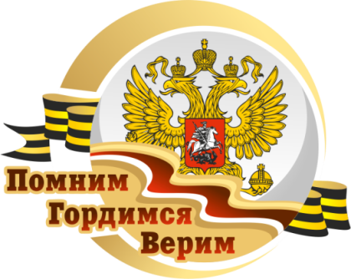

ПРОГРАММА
VII фестиваля творческой молодежи городов воинской славы и городов-героев России «Помним. Гордимся. Верим»
20 – 23 февраля 2017 года
Дата | Мероприятие | Время, место проведения
20-23  февраля | Выставка конкурсных фоторабот  "Я помню. Я горжусь";  выставка изобразительного художественного творчества "Мой Великий город" | Арт-холл муниципального учреждения культуры «Архангельский городской культурный центр»  (пр. Приорова, 2)
20  февраля | Вечер дружбы, открытие фестиваля | Арт-холл муниципального учреждения культуры «Архангельский городской культурный центр»  (пр. Приорова, 2)  18:00 – 21:00
21  февраля | Конкурс исполнительского художественного творчества  «Любовью к Родине едины»  Конкурсная программа  Конкурсная программа | Зрительный зал муниципального учреждения культуры «Архангельский городской культурный центр»  (пр. Приорова, 2)  11:00 – 14:00  15:30 – 19:00
21  февраля | Конкурс молодежных патриотических акций.  Конкурс мероприятий патриотической направленности. | Центр традиционной северной культуры «Архангелогородская сказка», (пр. Чумбарова-Лучинского, 15)  14:00– 16:00
21  февраля | Подведение итогов конкурса фоторабот, конкурса изобразительного художественного творчества «Любовью к Родине едины» | муниципального учреждения культуры «Архангельский городской культурный центр»  (пр. Приорова, 2)  14:00 – 15:00
21  февраля | Концерты творческих коллективов  с участием коллектив городов Санкт-Петербурга и Старого Оскола  с участием коллективов города Пскова | Муниципальное учреждение культуры культурный центр «Маймакса»  (ул. Лесотехническая, 1)  15:00  Муниципальное учреждение культуры культурный центр «Бакарица»  18:00
22  февраля | Просмотр фильма «Книга памяти» Александра Антонова с последующим обсуждением | актовый зал Научной библиотеки имени Е.И. Овсянкина  Северного (Арктического) федерального университета имени М.В. Ломоносова  11:00 – 13:00
22  февраля | Дискуссия по вопросам, связанным с патриотическим воспитанием молодежи «Патриотизм: в поисках смыслов» | конференц зал государственного автономного учреждения Архангельской области «Региональный центр патриотического воспитания и подготовки граждан (молодежи) к военной службе»  14:00
22  февраля | Мастер-класс по хореографии «Создание хореографического образа в танцевальном произведении. Техника исполнения трюковых элементов в русском танце"  Мастер-класс по эстрадному вокалу «Эстрадно-джазовый вокал. Практика»  Мастер-класс по художественному слову «Что такое театр? И как в него играть?»  Мастер-класс по изобразительному творчеству «Выразительность городского пейзажа» (графика) | Муниципальное учреждения культуры «Архангельский городской культурный центр»  (пр. Приорова, 2)  Большой зал  14:00 – 16:00  Малый зал  11:00 – 13:00  Малый зал  14:00 – 16:00  каб. № 325  14:00 – 16:00,
22  февраля | Концерты творческих коллективов  с участием коллективов города Пскова  с участием коллективов городов Луги, Туапсе и Старого Оскола  с участием коллектива города Севастополя | Муниципальное учреждение культуры культурный центр «Соломбала-Арт»  (пр. Никольский, 29),  17:00  Муниципальное учреждение культуры культурный центр «Цигломень  (ул. Севстрой,2)  17:00  пограничная служба  (ул. Русанова, 1а)  14:00
23  февраля | Возложение цветов к монументу Победы в Великой Отечественной войне,  стеле «Архангельск - город воинской славы» | 11:00,  11:20
23  февраля | Гала-концерт фестиваля,  награждение победителей | Архангельский театр драмы имени М.В. Ломоносова (Петровский парк, 1)  15:00 – 16:30
23  февраля | Праздничный салют в городе воинской славы Архангельске | наб. Северной Двины  в районе площади Мира  20:00

__________________________

